**GUIA DE APRENDIZAJE UNIDAD 2 N° DE GUÍA: _18_**

**RECURSO: TEXTO DE ESTUDIO** PÁGINAS: 162 Y 163

ASIGNATURA: MATEMÁTICA

NOMBRE ESTUDIANTE: ____________________________________________________________________

CURSO: ____Cuarto____________________ LETRA: ____________ FECHA: _________________________

**EJE TEMÁTICO: Geometría**

**PRIORIZACIÓN CURRICULAR, NIVEL 1: (OA 17): Demostrar que comprende una línea de simetría: identificando figuras simétricas 2D, Creando figuras geométricas 2D, dibujando una o más líneas de simetría en figuras 2D, usando software geométricos**.

**Objetivo:** Reconocer figuras simétricas y asimétricas identificando eje de simetría.

**Inicio:**

¿Qué es una figura SIMÉTRICA?

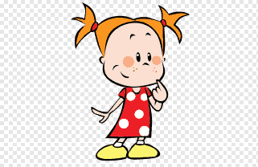

Son las figuras que tienen al menos un eje de simetría, es decir, una línea que divide la figura en dos partes exactamente iguales

Observa las siguientes imágenes, imagina que las doblas justo en las líneas marcadas, ¿En qué se diferencia las imágenes del grupo 1 y las imágenes del grupo 2?

|  |  |
| --- | --- |
| Grupo 1 | Grupo 2 |
| 10 figuras simetricas - Imagui Simetría | Ejercicios de simetría, Actividades espaciales, Simetria | Simetría 4°. - ppt descargar Simetría 4°. - ppt descargar |
| Si doblamos la figura justo en la línea, vemos que ambas partes son IGUALES | Si doblamos la figura en la línea, veremos que ambas partes son DIFERENTES |

LAS FIGURAS DEL GRUPO 1 SON **FIGURAS SIMETRICAS**, LAS FIGURAS DEL GRUPO 2 SON **FIGURAS ASIMÉTRICAS**

**DESARROLLO:**

¡Ahora es momento de APLICAR Y PRACTIRAR

1. **Lee con mucha atención y desarrolla las actividades de las páginas 162 y 163 de tu texto de estudio, que también trabaja este tema.**

NO OLVIDES TRABAJAR EN TU LIBRO Y CUADERNO DE EJERCICIOS

1. Observa las siguientes figuras y señala si son SIMÉTRICAS O ASIMÉTRICAS

¿Cuánto aprendí?

|  |  |  |
| --- | --- | --- |
| Simetría | Imagenes de simetria, Tipos de simetria, Simetria |  |  |
|  |  |  |

1. **En las siguientes imágenes dibuja la mayor cantidad de ejes que tenga cada figura.**

|  |  |  |
| --- | --- | --- |
| **____ ejes** | **____ ejes** | **____ ejes** |
| **____ ejes** | **____ ejes** | **____ ejes** |

1. **Dibuja los ejes de simetría en las siguientes letras y señala si el eje es HORIZONTAL (-) O VERTICAL(|)**

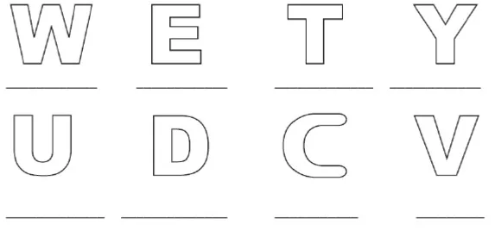

1. **Dibuja el eje en cada una de las imágenes**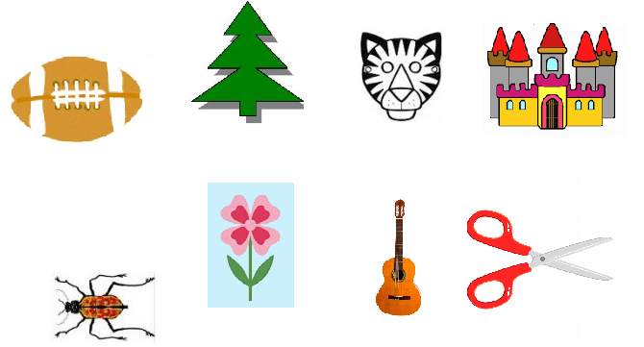

**CIERRE:**

¿Cuánto aprendimos?

**Lee atentamente y responde las siguientes preguntas**

1. ¿Cuál figura representa un eje de simetría?

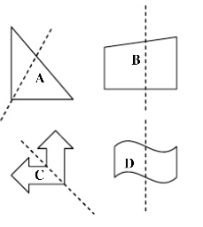

2. ¿Cuál de las líneas que se muestran es un eje de simetría del rectángulo?

2

1

a.- 3

3

b.- 2

c.- 1

d.- Ninguna de las anteriores

Si llegaste hasta aquí haz hecho un excelente trabajo. F E L I C I D A D E S

Recuerda enviar una foto de tu guía al correo: Maritza.medina@colegio-mineralelteniente.cl

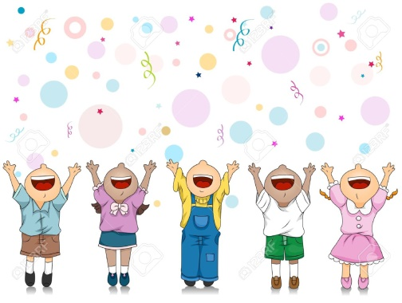

Para jugar y practicar

